**Министерство науки и высшего образования Российской Федерации**ФЕДЕРАЛЬНОЕ ГОСУДАРСТВЕННОЕ АВТОНОМНОЕ ОБРАЗОВАТЕЛЬНОЕ УЧРЕЖДЕНИЕ ВЫСШЕГО ОБРАЗОВАНИЯ  
**НАЦИОНАЛЬНЫЙ ИССЛЕДОВАТЕЛЬСКИЙ УНИВЕРСИТЕТ ИТМО**

**Факультет безопасности информационных технологий**

**Дисциплина:**

«Электроника и схемотехника»

**ТЕСТ 1**

**Выполнили:**

Чу Ван Доан, студент группы N3347

**Проверил:**

Чернов Роман Ильич

*_______________________*

(отметка о выполнении)

*_______________________*

(подпись)

Санкт-Петербург

2024 г.

1. **Линейная система. Определение, примеры, свойства.**

* Определение: Линейная система — это система, которая удовлетворяет двум основным свойствам:
* Принцип суперпозиции (линейности): Ответ системы на сумму входных сигналов равен сумме откликов на каждый сигнал по отдельности. Это можно выразить как:



где и — входные сигналы, a и b — произвольные коэффициенты, а f— функция системы.

* **Однородность (масштабируемость):** Отклик системы на умножение входного сигнала на скаляр a будет равен этому же скаляру, умноженному на отклик системы на исходный сигнал:

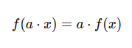

* Примеры Линейных Систем:
* **Резисторы:** Для резисторов выполняется закон Ома: V=I⋅R, где V — напряжение, I — ток, а R — сопротивление. Это уравнение линейно, так как изменение напряжения вызывает пропорциональное изменение тока.
* **Идеальные операционные усилители (в линейном режиме):** Операционные усилители в линейном режиме следуют принципу линейности, так как выходной сигнал является линейной функцией входного напряжения, например, в конфигурации с обратной связью (инвертирующий/неинвертирующий усилитель).
* **Конденсаторы и катушки индуктивности:** В схеме постоянного тока, закон Кулона (для конденсаторов) и закон Ленца (для индуктивностей) также являются линейными уравнениями. Например, ток через катушку индуктивности пропорционален скорости изменения напряжения.

### Свойства Линейных Систем:

* **Суперпозиция:** Если к линейной системе подаются несколько сигналов одновременно, ее отклик будет суммой откликов на каждый сигнал в отдельности.
* **Масштабируемость:** Умножение входного сигнала на скаляр приводит к умножению отклика на этот же скаляр.
* **Постоянство параметров:** Для линейной системы важно, чтобы параметры (сопротивления, емкости, индуктивности) не менялись во времени или не зависели от уровня сигнала.



#### Импульсная характеристика (Impulse Response)

Импульсная характеристика системы — это отклик линейной динамической системы на входной сигнал в виде дельта-функции Дирака δ(t). Импульсная характеристика описывает, как система реагирует на мгновенное воздействие в один момент времени.

**Обозначение:** Обычно импульсную характеристику обозначают как h(t), где t — это время.

**Физический смысл:** Импульсная характеристика описывает поведение системы при кратковременном воздействии. Зная импульсную характеристику, можно предсказать реакцию системы на любой входной сигнал с помощью свёртки:

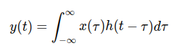

где x(t) — входной сигнал, а y(t) — отклик системы.

Пример: Если в электрическую цепь подать короткий импульс напряжения, то её реакция (например, изменение напряжения или тока в различных элементах цепи) будет описываться импульсной характеристикой.

* Передаточная функция (Transfer Function)

Передаточная функция — это функция, которая описывает зависимость выходного сигнала системы от входного сигнала в частотной области. Она является преобразованием Лапласа от импульсной характеристики системы.

**Обозначение:** Передаточная функция обычно обозначается как H(s), где s — комплексная переменная Лапласа ( s=σ+jω, где j — мнимая единица, ω — частота).

**Определение:** Передаточная функция H(s) — это отношение преобразования Лапласа выходного сигнала Y(s) к преобразованию Лапласа входного сигнала X(s):

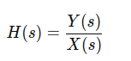

Передаточная функция используется для анализа систем в частотной области и позволяет находить устойчивость, частотные характеристики и другие свойства системы.

Пример: Для RC-цепи (цепь из резистора и конденсатора), передаточная функция будет выглядеть следующим образом:



где R — сопротивление, C — ёмкость, s — комплексная частота.

### Связь между импульсной характеристикой и передаточной функцией

Передаточная функция является преобразованием Лапласа от импульсной характеристики:



Зная одну из этих функций, можно восстановить другую: передаточную функцию можно получить из импульсной характеристики с помощью преобразования Лапласа, а импульсную характеристику можно восстановить из передаточной функции с помощью обратного преобразования Лапласа.

Пример:

Для простой RC-цепи с передаточной функцией:



её импульсная характеристика будет:

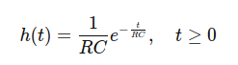

1. ФНЧ. ФВЧ. Схемы. Передаточная функция. Графики АЧХ. Принцип синтеза фильтров на основе ФНЧ.

Фильтр нижних частот (ФНЧ) — фильтр, пропускающий частотный спектр сигнала ниже частоты среза и подавляющий частоты сигнала выше этой частоты.

Электронные фильтры нижних частот используются для подавления пульсаций напряжения на выходе выпрямителей переменного тока, для разделения частотных полос в акустических системах, в системах передачи данных для подавления высокочастотных помех и ограничения спектра сигнала.

Радиопередатчики используют ФНЧ для блокировки гармонических излучений, которые могут взаимодействовать с низкочастотным полезным сигналом и создавать помехи другим радиоэлектронным средствам.

В обработке изображений низкочастотные фильтры используются для очистки картинки от шума и создания спецэффектов, а также при сжатии изображений.

## Фильтры высоких частот RLC

Фильтр верхних частот (ФВЧ) — электронный или любой другой фильтр, пропускающий высокие частоты входного сигнала, при этом подавляя частоты сигнала ниже частоты среза.

Фильтры верхних частот используются для понижения напряжения переменного тока или устранения лишь постоянной составляющей сигнала, для чего частоту среза выбирают достаточно низкой.

Фильтры верхних частот используются в обработке изображений для того, чтобы осуществлять преобразования в частотной области (например, для выделения границ).

Используется также последовательное включение фильтра верхних частот с фильтром нижних частот (ФНЧ). Если при этом частота среза ФВЧ меньше, чем частота среза ФНЧ (то есть имеется диапазон частот, в котором оба фильтра пропускают сигнал), получится полосовой фильтр.

1. Диод. ВАХ диода. оель Эберса-Молла. Уравнение Шокли.

Диод представляет собой пассивный нелинейный элемент с двумя выводами.

**Вольт-амперная характеристика диода**

**Некоторые типы полупроводниковых диодов**

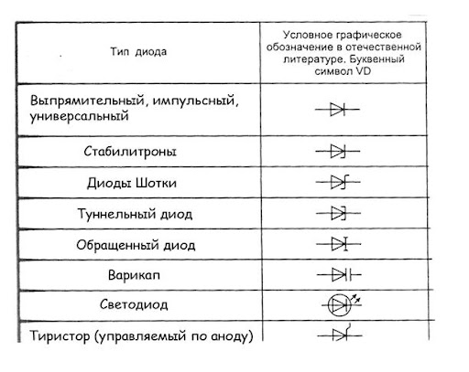

* **Выпрямительный** диод — мощный диод, рассчитанный для работы с высокими значениями тока и напряжения, предназначенный для преобразования переменного тока в постоянный. Используются в блоках питания различного назначения, а так же электроэнергетике.
* **Стабилитрон** (диод Зенера) — диод, работающий в режиме обратимого пробоя p-n-перехода при приложении обратного напряжения. Используются для стабилизации напряжения.
* **Туннельный** диод (диод Лео Эсаки) — диод, в котором используются квантовомеханические эффекты. На вольт-амперной характеристике имеет область так называемого отрицательного дифференциального сопротивления. Применяются в усилителях, генераторах и пр.
* **Варикап** (диод Джона Джеумма) — диод, обладающий большой ёмкостью при запертом p-n-переходе, зависящей от величины приложенного обратного напряжения. Применяются в качестве конденсаторов переменной ёмкости, управляемых напряжением.
* **Светодиод** (диоды Генри Раунда) — диод, отличающийся от обычного диода тем, что при протекании прямого тока излучает фотоны при рекомбинации электронов и дырок в p-n-переходе.
* **Фотодиод** — диод, в котором под действием света появляется значительный обратный ток. Также, под действием света, подобно солнечному элементу, способен генерировать небольшую ЭДС.

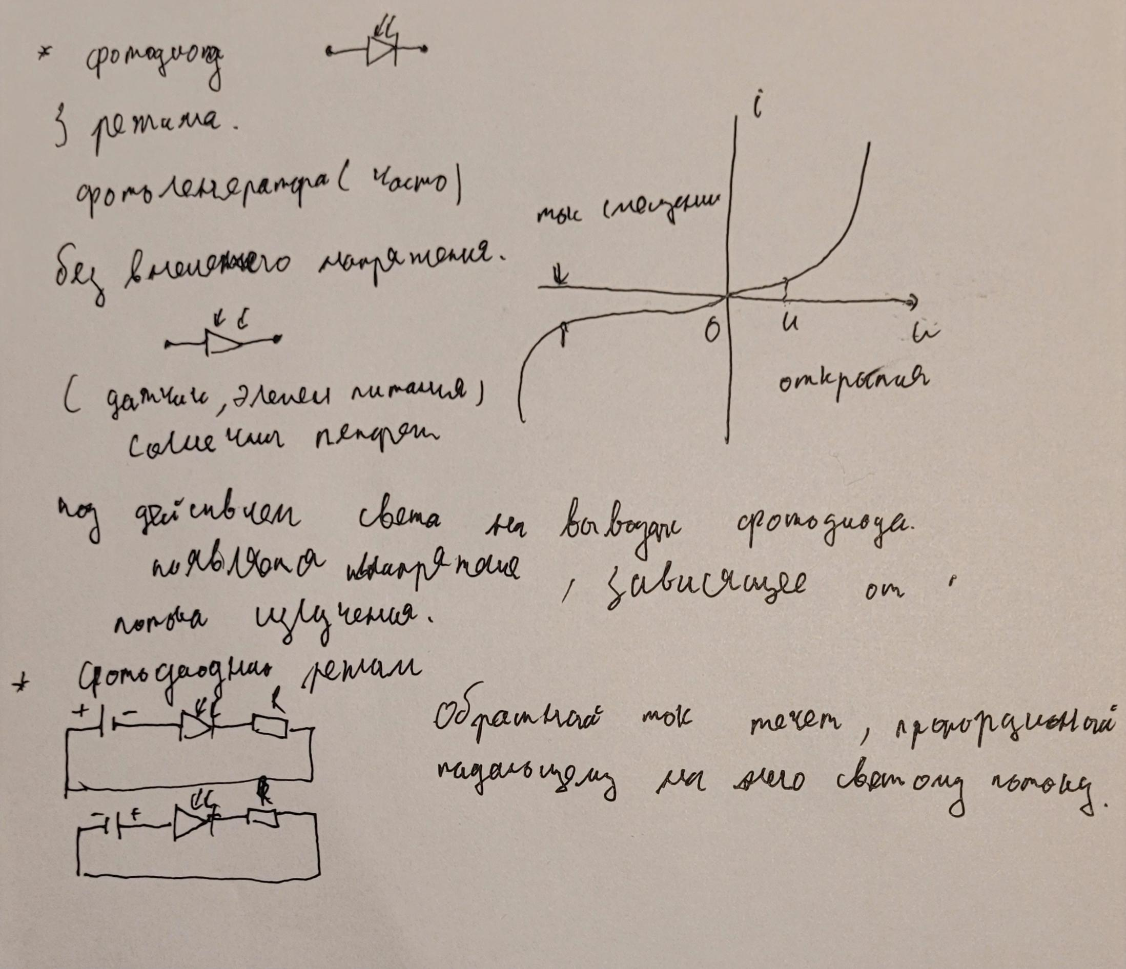

Диод **Шоттки** — диод с малым падением напряжения при прямом включении.

#### Применение диодов

* Диодные выпрямители

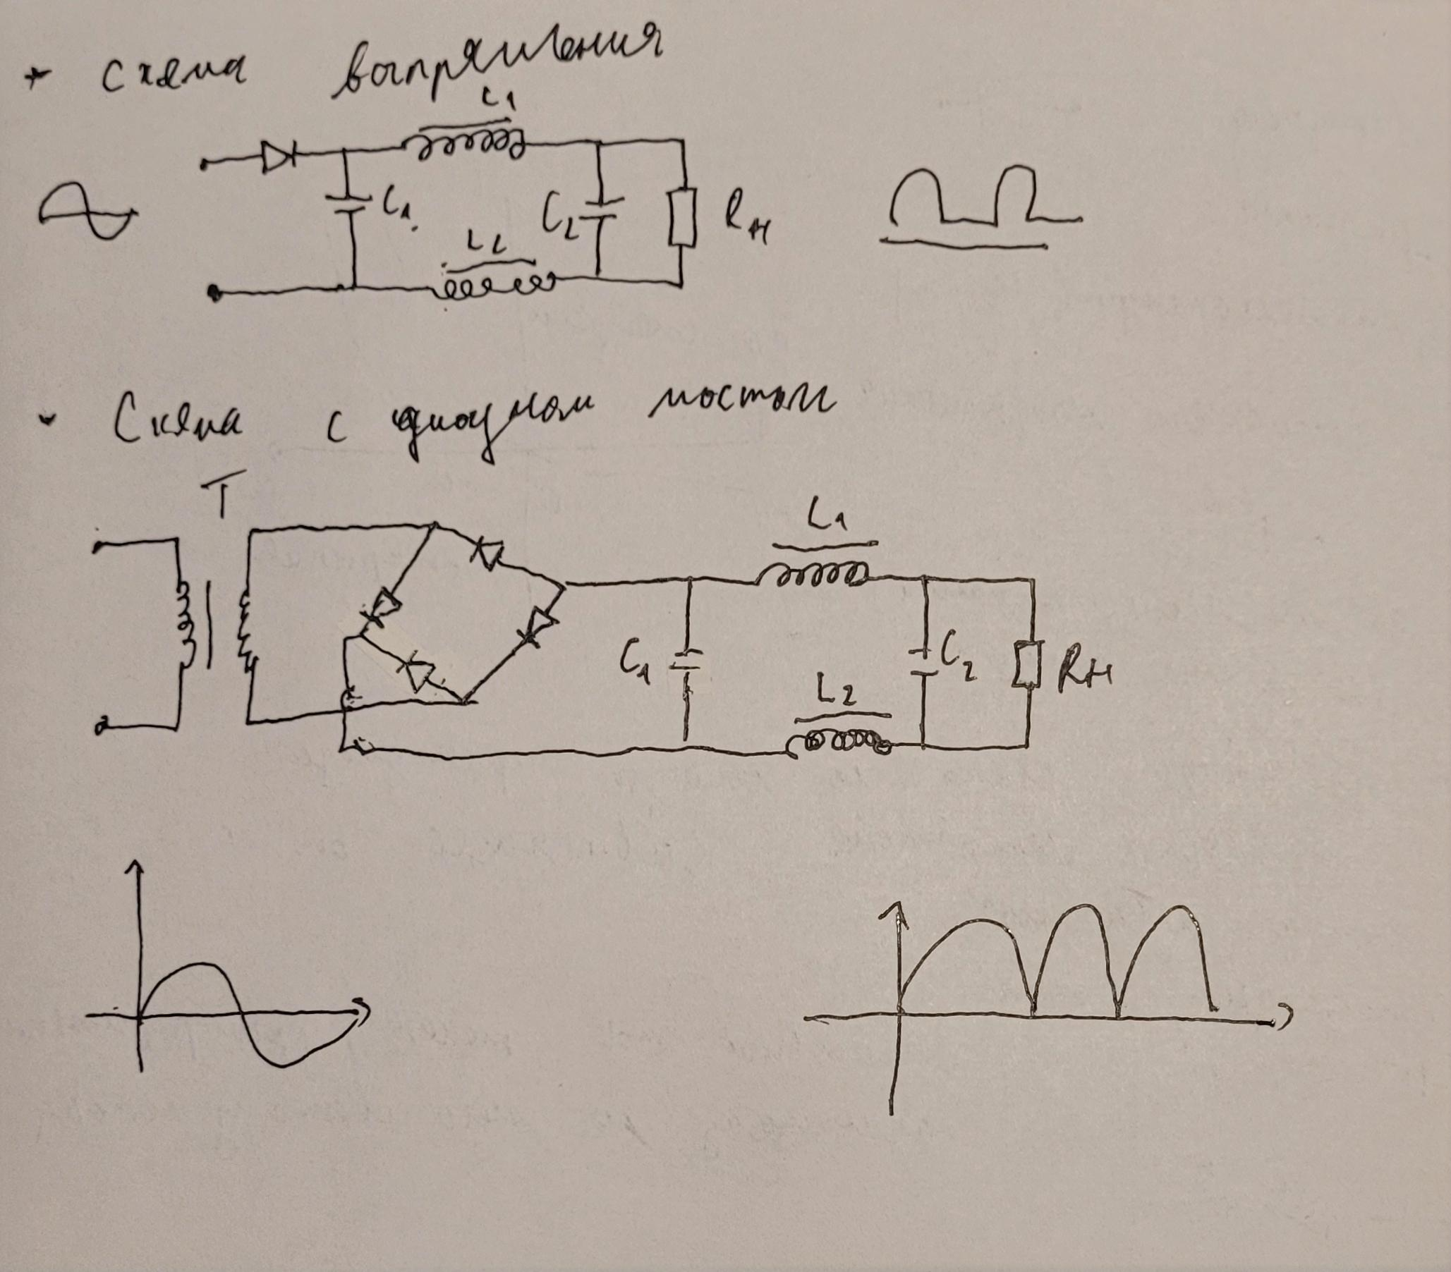

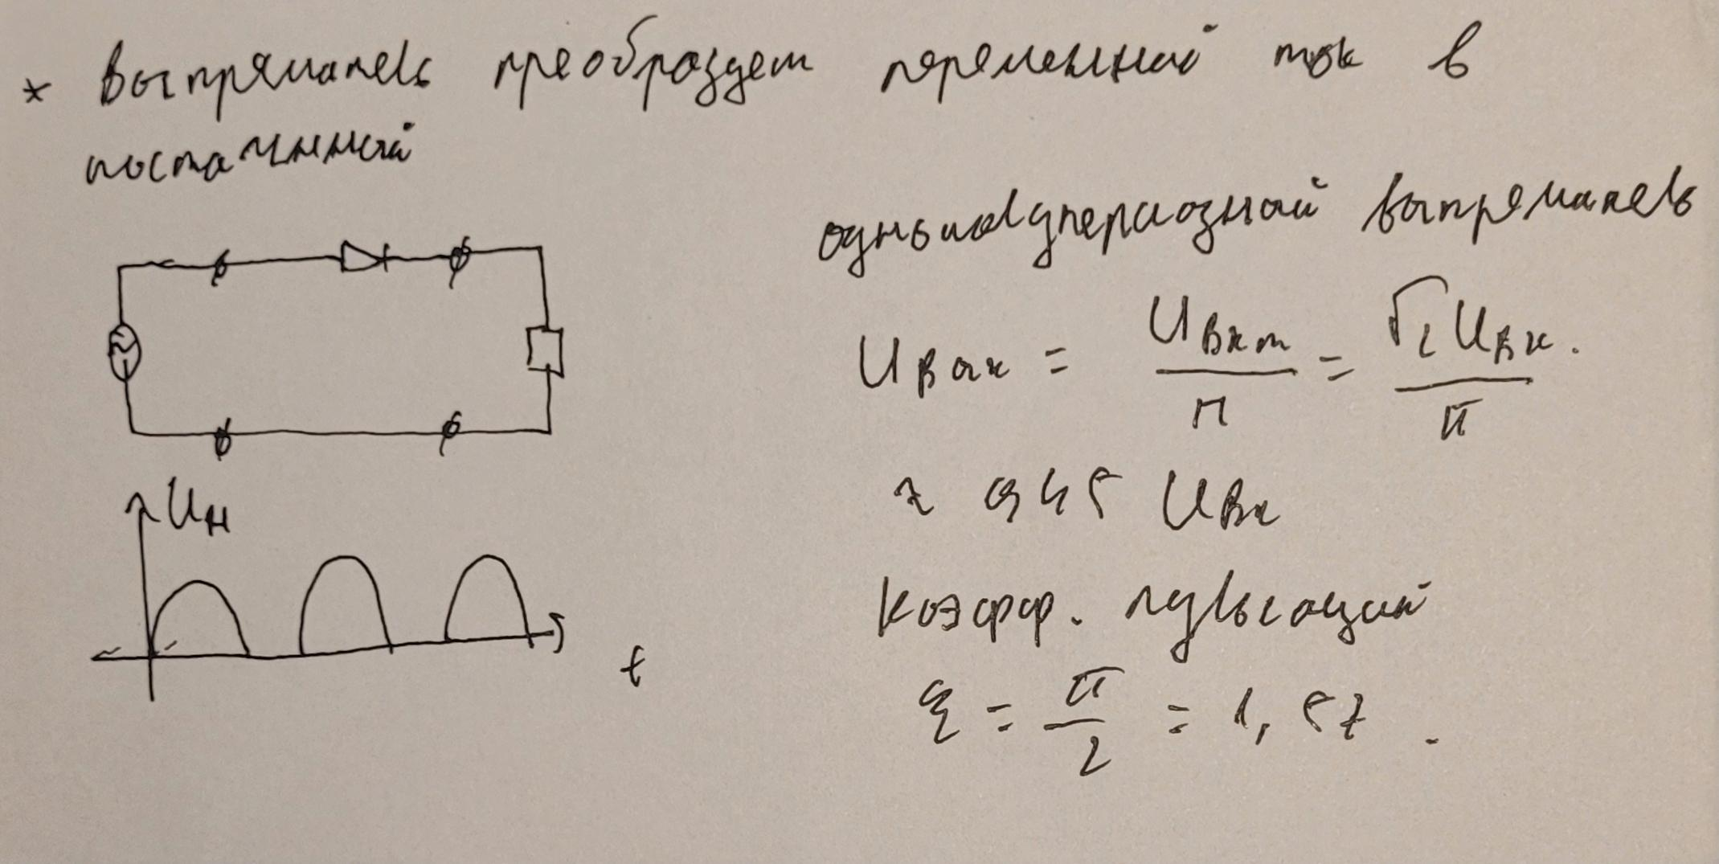

* Диодные детекторы

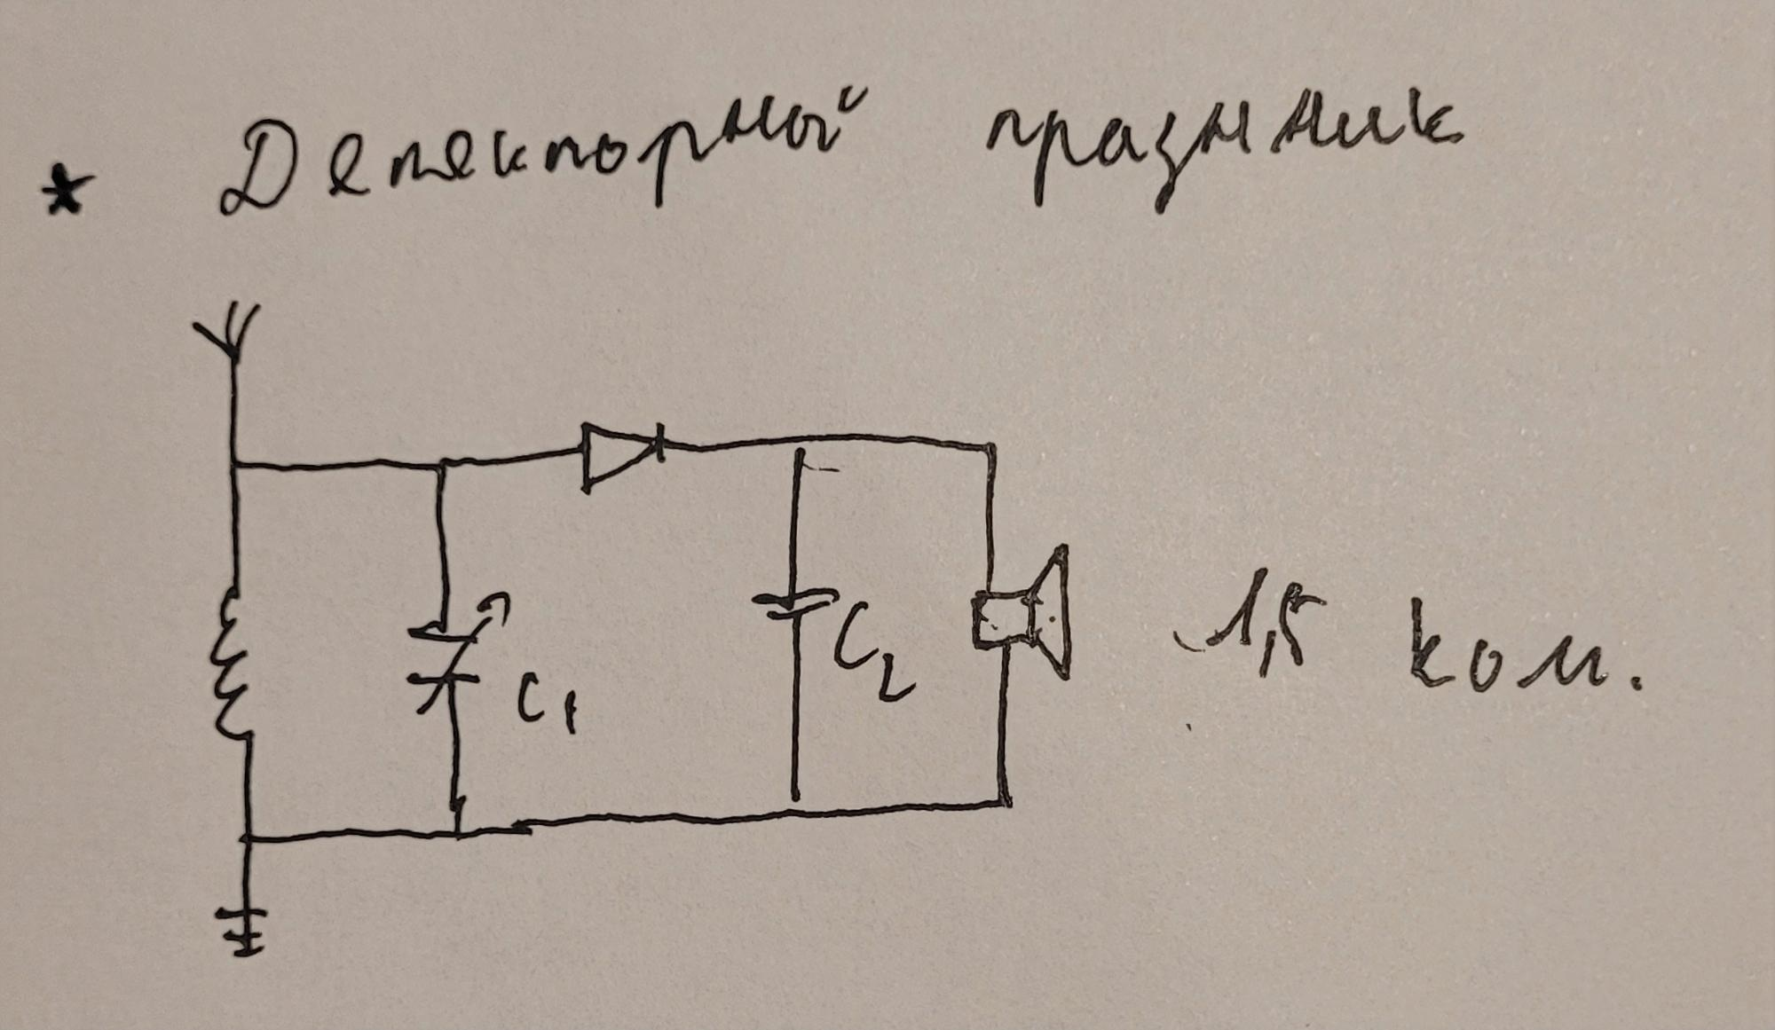

* Диодная защита

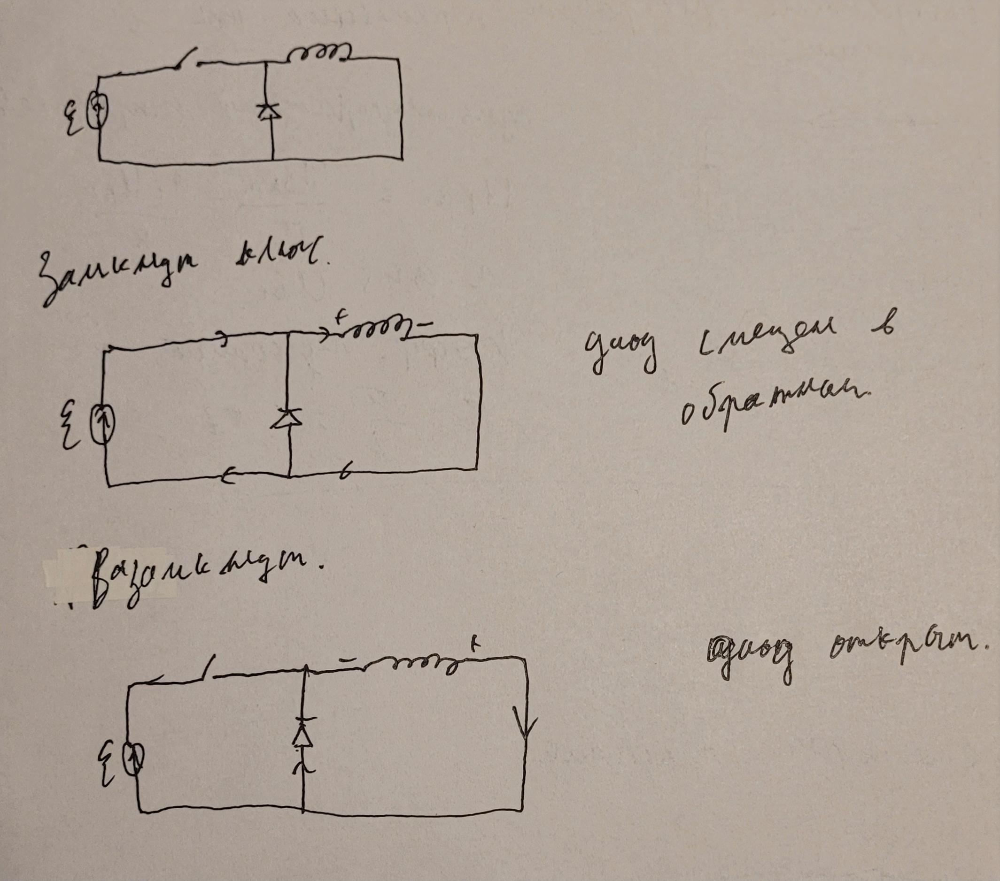

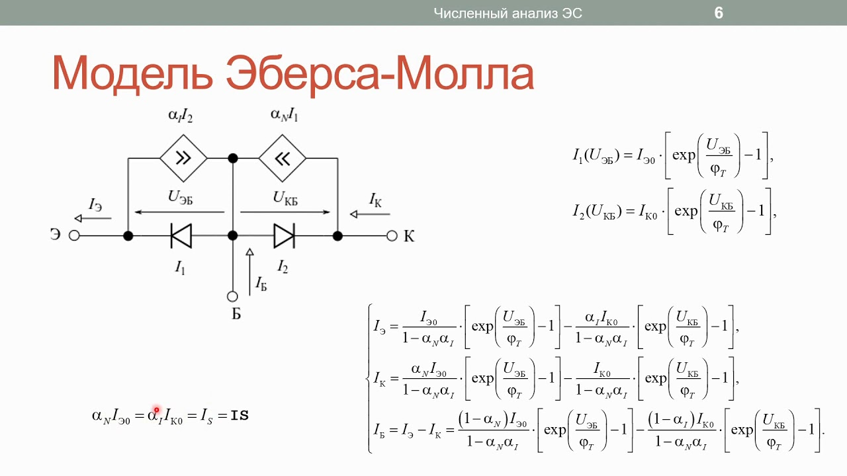

### Уравнение Шокли

1. Биполярный транзистор.Схемы включения, их назначение, особенности. Описание транзистора с помощью h-параметров.

* БТ – это полупроводниковый прибор с двумя p-n-переходами, имеющий три вывода. Действие БТ основано на использовании носителей заряда обоих знаков, а управление протекающим через него током осуществляется с помощью управляющего тока.
* В зависимости от последовательности чередования n- и p-областей различают транзисторы n–p–n- и p–n–p-типов. На практике используются транзисторы обоих типов; принцип действия их одинаков. Основными носителями заряда в транзисторе n–p–n-типа являются электроны, а в p–n–p-транзисторе - дырки.
* **Структура**

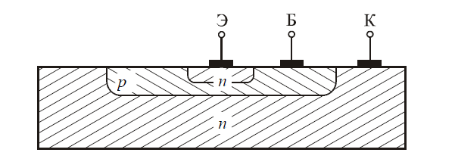

Каждый из p–n-переходов транзистора может быть смещён либо в прямом, либо в обратном направлениях. В зависимости от этого различают четыре режима работы транзистора

* активный (усиления). Эмиттерный переход смещён в прямом направлении, а коллекторный – в обратном;
* отсечки. Оба перехода смещены в обратном направлении;
* насыщения. Оба перехода смещены в прямом направлении;
* инверсный. Эмиттерный переход смещён в обратном направлении, а коллекторный – в прямом.

**Активный**

Так как эмиттерный переход смещён в прямом направлении, происходит инжекция носителей из эмиттера в базу. Из-за малой толщины базы почти все электроны, пройдя базу, достигают коллектора. Только малая доля электронов рекомбинирует в базе с дырками. Коллекторный переход смещён в обратном направлении, поэтому электроны, достигшие коллекторного перехода, втягиваются полем перехода в коллектор.

Токи транзистора, работающего в активном режиме, связаны соотношениями: 

, α называют коэффициентом передачи тока эмиттера, β называют коэффициентом усиления тока базы

В активном режиме ток коллектора управляется током эмиттера (или напряжением эмиттерного перехода) и почти не зависит от напряжения на коллекторном переходе, поскольку последний смещен в обратном направлении. Активный режим является основным, если транзистор используется для усиления сигналов.

* Центральная область транзистора, называемая базой, заключена между коллектором и эмиттером. Толщина базы мала и не превышает нескольких микрон. Переход между базой и эмиттером называется эмиттерным, а между базой и коллектором – коллекторным.

### Описание Биполярного Транзистора с Помощью h-Параметров

Для анализа работы транзисторов часто используют **h-параметры** (гибридные параметры), которые представляют собой линейную модель транзистора в малом сигнале. Модель h-параметров описывает транзистор как двухпортовую сеть, в которой рассматриваются соотношения между токами и напряжениями на входе и выходе.

#### Основные h-параметры:

1. **h₁₁ (входное сопротивление):**

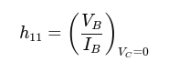

Это входное сопротивление транзистора при постоянном выходном напряжении.

**h₁₂ (обратная передача напряжения):**

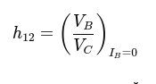

Это коэффициент обратной передачи, показывающий, как изменение выходного напряжения влияет на входное напряжение.

**h₂₁ (коэффициент усиления по току):**

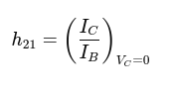

Это коэффициент усиления по току транзистора.

**h₂₂ (выходная проводимость):**

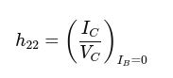

Это обратная величина выходного сопротивления транзистора, характеризующая, насколько ток коллектора изменяется в зависимости от изменения выходного напряжения.

#### Применение h-параметров:

h-параметры позволяют упростить анализ малосигнальных схем транзистора, так как они могут использоваться для расчета входного и выходного сопротивлений, коэффициентов усиления по току и напряжению, а также для оценки обратных связей в системе. Эти параметры измеряются при работе транзистора в активном режиме и являются функцией частоты.

#### Пример h-параметров для NPN-транзистора:

* h11​ — Входное сопротивление обычно варьируется в пределах 1-10 кОм.
* h12​ — Обратная передача напряжения обычно очень мала, порядка 10⁻⁴.
* h21​ — Коэффициент усиления по току обычно варьируется от 50 до 300.
* h22​ — Выходная проводимость мала, порядка микроампер на вольт (мкА/В).

1. Расчет цепи методом контурных токов. (схема цепи на доске)

